І Г Р О Т Е К А
для дітей та батьків

„Гра – це величезне світле вікно, через яке у духовний світ дитини вривається живильний потік уявлень, понять про навколишній світ. Гра – це іскра, як запалює вогник допитливості.”
В.А.Сухомлинський
Шановні читачі!
Радо вітаємо вас у традиційній рубриці «Ігротека для батьків та дітей».
У минулому номері журналу ми пропонували вашій увазі найрізноманітніші види поробок. Сподіваємося, що ви з дитиною намайструвалися вдосталь... Що ж, якщо це так, то ми закликаємо вас не засиджуватися вдома, а у вільну хвилину мерщій на вулицю грати зі своїми дітьми.
Тим паче сьогодні для вас ми підготували збірку активних ігор на різні смаки для дітей дошкільного та шкільного віку. „Озброївшись” такими знаннями, на ігровому майданчику ви, безперечно, триматимете пальму лідерства і поведете у чарівний світ гри допитливу зграю дітлахів.
Але ще до початку активних ігор дорослим слід визначити для себе мету кожної гри, її тривалість і силу фізичного навантаження для дитини в процесі гри. Ігри повинні бути загальнодоступними і захоплюючими як за своїм змістом, так і за формою, але не перевтомлювати дитину.
Використання окремих фізичних вправ в активних іграх цілком допустиме, але повинно суворо відповідати віку дитини. Необхідно слідкувати індивідуально за кожною дитиною під час гри, не допускаючи перевтоми. З цією метою слід поєднувати та чередувати ігри з високою фізичною активністю зі спокійними іграми, даючи дітям відпочинок.
Діти дуже люблять активні ігри, але їх слід вчити грати. Тільки правильно організовані та проведені ігри дають бажаний та запланований ефекти у фізичному розвитку дитини.
Характер навчання активній грі залежить від віку дітей. Так, школярам ведучий може лише пояснити правила гри, роблячи зауваження вже по її ходу. Дітям дошкільного, особливо молодшого, віку, в силу їх сприйняття на рівні наслідування, необхідно показувати потрібні рухи, а краще прийняти участь у навчальній стадії гри, замінивши себе згодом одним із гравців-дітей.
При розподілі ролей в грі або об’єднанні учасників у команди завжди слід враховувати бажання дітей або створити і доступно пояснити справедливу почерговість, а не проводити все вольовим рішенням, що може викликати у дітей негативні емоції. Думка вчених різного профілю відносно необхідності рухів для дітей повністю співпадають. Педагоги завжди відмічали, що рух є важливим засобом виховання здорового покоління. Фізіологи, враховуючи особливості будови дитячого організму, також вважали рух життєвою необхідністю для дитини, задоволенням вродженої потреби, особливо в період формування основних систем і функцій організму. Гігієністи і лікарі також вважають рух необхідною умовою для здорового розвитку дитини, попередження численних захворювань.
І, наприкінці, психологічний аспект активних ігор. Психологи вважають, що маленька дитина – діяч, творець. За своєю природою гра багатофункціональна, вона різнобічно впливає на дітей і сприяє розвитку гармонійної особистості. „Гра – це іскра, як запалює вогник допитливості”, – говорив В.А.Сухомлинський.
Наостанку, запам’ятайте слова Тіссо: „...фізичні вправи можуть замінити величезну кількість ліків, але жодні ліки в світі не зможуть замінити фізичні вправи”.
Отже, на ваш розсуд пропонуємо активні ігри для дітей дошкільного та шкільного віку.
Активні ігри для дошкільнят
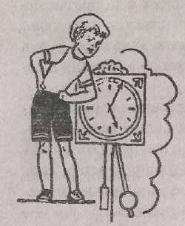
Гра „Годинник”
Мета: навчання ходьбі приставним кроком, розвиток гнучкості і уяви.
Хід проведення. Діти розміщуються на ігровому майданчику на відстані витягнутої руки один від одного по одній прямій або колом. Вихідне положення: ноги разом, руки на поясі. За командою ведучого діти здійснюють нахили праворуч і ліворуч, імітуючи хід маятника годинника, вигукуючи при цьому: „Тік-так!..”.
Гру можна ускладнити: „годинник пішов” – діти починають рухатися приставним кроком: крок лівою ногою – нахил праворуч („тік...”), крок правою ногою – нахил вліво („так...”).
Правила гри. Годинник повинен йти справно та точно, не поспішаючи й не відстаючи. Тому діти повинні триматися один від одного на певній відстані й не торкатися один одного, щоб запобігти „збою” в роботі годинника.

Гра „Літачок”
Мета: навчання у процесі гри почерговості ходьби та бігу, виховання правильної статури, розвиток уваги.
Хід проведення. На ігровому майданчику діти вишиковуються в колонну або утворюють коло на відстані простягнутої поруки. Ноги на ширині плечей, руки („крила” літака) розведені в сторони.
„Покачуючи крилами” за рахунок нахилу тулуба в сторони, „літачки” готуються до польоту. За сигналом ведучого починається „політ”: спочатку ходьба з поступовим прискоренням, а потім біг ланцюжком по колу. При цьому діти можуть гудіти, як мотор літака.
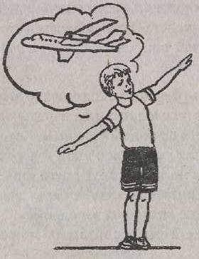
Після короткого загального „польоту” „літачки” можуть літати самостійно у різні сторони ігрового майданчику, але уважно спостерігаючи за ведучим. За його знаком „літачки” шикуються у тому ж порядку, як і до початку польоту, знижуючи швидкість йдуть на „посадку”.
Правила гри. Ведучий регулює швидкість „польоту” певними сигналами (хлопками, ударом у бубон тощо). Необхідно пояснити, що під час „польоту” „літачки” повинні триматися на певній відстані один від одного, не повинні торкатися один одного „крилами”. Якщо ж аварія станеться, то „літачок” підлітає до ведучого на „ремонт” і чекає його дозволу на подальший політ. При повторній аварії „літачок” вибуває з гри.
Під час „польоту” діти розводять руки в сторони, плечі відводять назад таким чином, щоб було зведено між собою лопатки, голову тримають прямо.

Гра „Лісоруб”
Мета: розвиток гнучкості, відпрацювання рухових навичок, тренування дихальної системи.
Хід проведення. Діти стоять на ігровому майданчику в одній шерензі на відстані простягнутої руки один від одного. Вихователь демонструє рухи лісоруба під час рубки дров, а потім пропонує дітям повторити їх і розколоти уявне поліно.
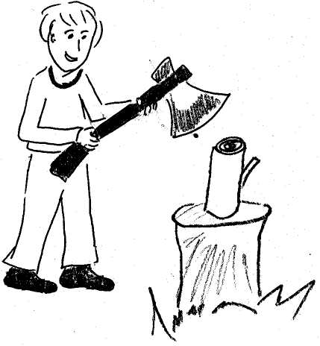
У висхідному положенні ноги широко розставлені, зціплені пальцями руки підняти догори над головою, зробити глибокий вдих, а потім різко опустити руки, імітуючи удар сокири по поліну, при цьому зробивши видих і видавши звук: „У-ух!..”
Правила гри. У процесі гри лісоруб може розколоти 5-6 полінець та втерти „піт з лоба”. Гру можна проводити на швидкість: хто швидше і якісніше розколе 5-6 полінець. Також гру можна ускладнити. Через кожні 2-3 удари дитина заміняє розколоте полінце новим уявним поліном і починає його колоти.

Гра „Косарі”
Мета: навчання ходьбі приставним кроком, розвиток уваги та уяви.
Хід проведення. На ігровому майданчику проводять дві паралельні лінії на відстані 3-5 м. Біля першої лінії з числа гравців вибудовуються в шеренгу 5-8 дітей, а інші „косарі” відпочивають. Діти стоять на відстані простягнутих рук, щоб не заважати одне одному при русі. Ноги нарізно, руки трішки зігнуті у ліктях і простягнуті вперед. За сигналом ведучого діти починають рух вперед. При кожному кроці, імітуючи рухи косаря, повертають тулуб ліворуч та праворуч, роблячи широкі рухи руками, скошуючи траву на лузі (між лініями). Кожний рух різкий, розмашистий, супроводжується звуком: „Жу-ух!..” або „Жу-у-ух!..”
Правила гри. Діти повинні пройти відстань між лініями ставною шеренгою, не заважаючи одне одному. Ведучий, продемонструвавши рухи, слідкує за синхронністю дій гравців.
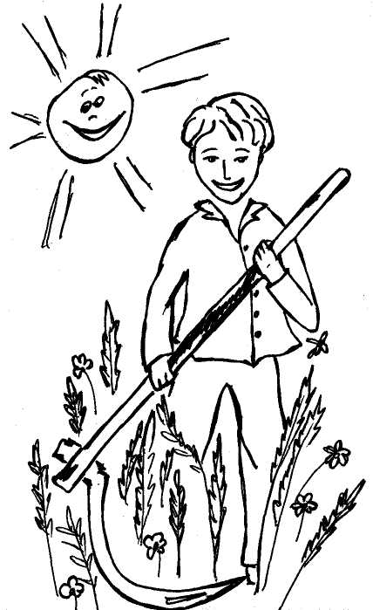
Варіант гри: після 2-3 здолань відстані шеренгою можливе змагання на швидкість. Перемагає той, хто перетне лінію першим. Але при цьому ведучий оцінює не тільки швидкість, але й якість „роботи косаря”.
У ході гри можна використовувати віршик-пісеньку:
Гей, нумо, косарі,
Бо не рано почали!
Хоч не рано почали,
Та багато утяли!
До обіду покосили –
Гострі коси потупили.
По обіді спочивали –
Гострі коси поклепали.

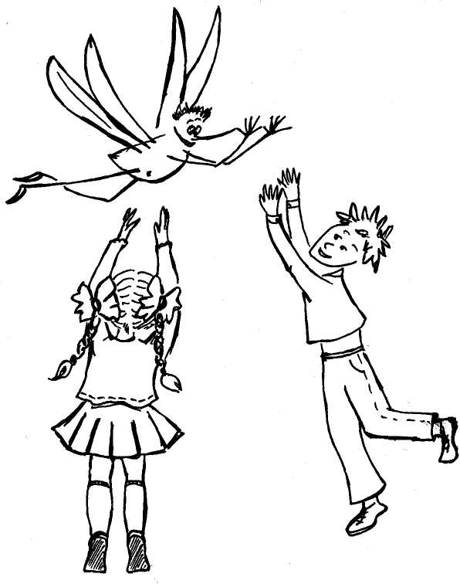
Гра „Впіймай комарика”
Мета: навчання основним видам рухів (прижкам), розвиток координації і спритності, тренування глазоміру.
Хід проведення. На ігровому майданчику діти утворюють коло діаметром 4-5 м, стоять на відстані простягнутої руки один від одного. У центрі кола стоїть ведучий. У його в руці палиця, довжина якої відповідає радіусу кола. До кінчика палиці на мотузці довжиною до 0,5 м прив’язана яскрава ганчірочка або стрічечка („комар”). Ведучий тримає палицю так, щоб „комар” знаходився на 5-10 см вище простягнутих рук дитини, і, плавно водячи прутом по колу, змушує „комара” літати.
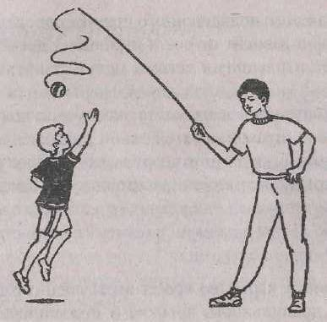
Завдання дітей полягає в тому, щоб, підплигуючи на місці, зуміти двома долонями „впіймати комара”.
Правила гри. Діти повинні підстрибувати на двох ногах або відштовхуючись однією ногою, що залежить від умов гри. Дитина не повинна покидати своє місце у погоні за комариком. Якщо дитині вдалося впіймати „комара”, то рух „комара” припиняється, доки дитина його не відпустить. Ведучий відмічає найбільш спритних гравців.

Гра „Велетні та карлики”
Мета: в ігровій формі розвивати увагу дітей.
Хід проведення. На ігровому майданчику проводиться лінія або креслиться коло. Діти встають в одну шеренгу по лінії або в колі на відстані простягнутих рук один від одного.
Перед шеренгою або в центрі кола стоїть ведучий і починає гру віршиком:
Що за диво? Новина!
Карликів на дворі тьма!
Велетні кудись поділись,
Чи на карликів перетворились?
Що за диво? В цілім світі
Карликами стали діти!
Потім дружньо діти встали –
У велетнів повиростали!
Кажучи слова „велетні” та „карлики”, ведучий супроводжує їх рухами рук: при слові „велетень” – підіймає руки вгору, а при слові „карлик” – опускає їх долонями додолу. Діти при слові „велетень” повинні встати і підвести руки вгору, а при слові „карлик” присісти, поклавши долоні на коліна.
Враховуючи, що гра розрахована на увагу дітей, слова і жести ведучого можуть не співпадати: при слові „велетень” – руки можуть бути опущені, а при слові „карлик” – підведені вгору. Тому діти повинні уважно слухати слова і не піддаватися на хибний жест.
Проводячи гру декілька раз, ведучий відмічає найуважніших дітей, які не допустили жодної помилки.
Варіант гри: дитина, яка припустилася помилки, вибуває з гри, а гра закінчується тоді, коли половина гравців допустилася помилки. Або ж, дитина, яка припустилася помилки, займає місце ведучого.

Гра „Море хвилюється...”
Мета: в ігровій формі навчання основним видам рухів (ходьба, біг), рорзвиток уваги та швидкості реакції.
Хід проведення. З числа гравців обирається „ведучий”. Інші діти утворюють коло, стоячи на відстані 1-1,5 м одне від одного. Потім кожна дитина окреслює навколо себе коло діаметром до 50 см. Це його „будиночок”.
Після закінчення приготування до гри ведучий йде по колу, обходячи „будиночки” змійкою. Якщо ведучий, проходячи повз гравця, говорить: „Море хвилюється...”, то цей гравець повинен залишити свій будиночок, взяти за руку ведучого і піти слідом за ним. Наступний гравець після слів ведучого стає за першим гравцем тощо. Доки за ведучим не утвориться ланцюжок з усіх гравців, а всі їх будиночки не звільняться. Ведучий веде цей „ланцюжок” по ігровому майданчику, змінюючи крок, то прискорюючи до бігу, то гальмуючи, а потім зненацька для усіх говорить „На морі штиль!..” й займає найближчий до нього вільний „будиночок”.
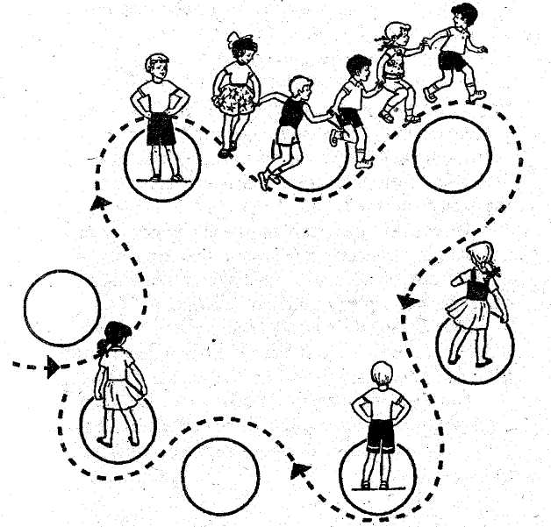
Після цих слів усі гравці опускають руки одне одного і поспішають зайняти будь-який вільний кружечок-„будиночок”. Той гравець, який лишився без „будиночка”, стає ведучим, і гра починається спочатку.
Правила гри. Не можна ставати в коло, якщо туди встиг поставити ногу інший гравець; забороняється виштовхувати іншого гравця із зайнятого кружечка-„будиночка”.

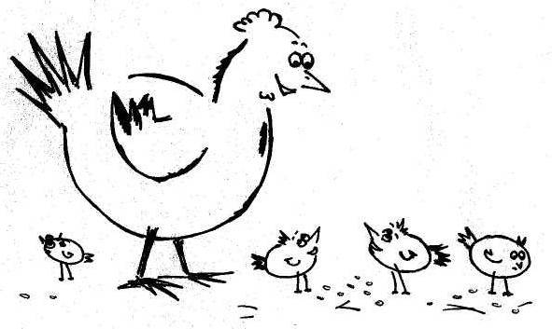
Гра „Курчата та квочка”
Мета: в ігровій формі навчання основним видам рухів (ходьба, стрибки), рорзвиток уваги.
Хід проведення. На ігровому майданчику натягується шнур на висоті 40-50 см (між двома вертикальними стійками, між двома деревами тощо). За цим шнуром знаходиться будиночок квочки та курчат.
Гру починає ведучий-„квочка”, а потім „квочкою” може стати будь-хто з дітей. „Квочка” першою виходить з „будиночка” на подвір’я: обходить його, а потім кличе курчат подзьобати зернятка. Курчата виходять з „будиночка”, пролізаючи під шнур, підбігають до квочки, а потім розбігаються по подвір’ю. Вони стрибають на двох ніжках, сідають навшпиньки, роблять ритмічні нахили голови, емітуючи клювання зерняток. Випрямляються й знову присідають.
Після того, як курчата побігали по подвір’ю і поклювали зернятка, квочка заводить їх в „будиночок”. Діти знову залазять під шнур, намагаючись не задіти його.
Гра повторюється декілька раз. Ведучий спостерігає, щоб усі діти рухалися, правильно виконували стрибки, нахили, підбадьорює їх.
Варіант гри: можна ввести одного гравця-„лисичку”, яка б після проголошеного віршика, намагалася б схопити одне з курчат.
Можливий віршик-пісенька:
Я лисичка, я сестричка –
Не сиджу без діла!
Я курчаток пасла –
Полювать ходила!
Гра „Горобчики-стрибунці”
Мета: навчання у ігровій формі ходьбі, бігу, розвиток спритності, координації рухів.
Хід проведення. На ігровому майданчику креслиться коло діаметром 5-8 м (залежно від віку учасників гри). З числа учасників обирають ведучого – „великого птаха” (сокіл, орел, шуляк). Цей птах розміщується всередині кола.
Інші гравці зображують горобчиків. Вони то вплигують в коло, то вистрибують з нього, намагаючись не потрапити „в пазурі великому птахові”, можуть бігати по колу.
Ведучий намагається доторкнутися рукою („спіймати в пазурі”) до горобців, які знаходяться в межах кола. Рахунок ведеться на кількість штрафних балів за певний відрізок гри або ж „горобець”-жертва стає ведучим, а колишній ведучий перетворюється на „горобця”. Гра продовжується.
Варіант гри: горобчикам дозволяється пересуватися тільки стрибаючи на двох ніжках.
Активні ігри для школярів

Гра „Вудочка”
Мета: розвиток кмітливості, координації рухів.
Хід проведення. Із загальної кількості гравців обирається ведучий. Інші гравці стають в коло діаметром 3-4 м.
Ведучий стає в центр кола. У його в руках мотузка довжиною 2 м з прив’язаним до одного з її кінців мішечком з піском. Ведучий крутить мотузкою так, щоб мішечок з піском летів над рівнем землі на висоті 5-10 см.
Кожний з гравців повинен підстрибнути і пропустити мішечок, що летить. Той, кого ведучий зачепив мотузочкою з мішечком, стає на місце ведучого.

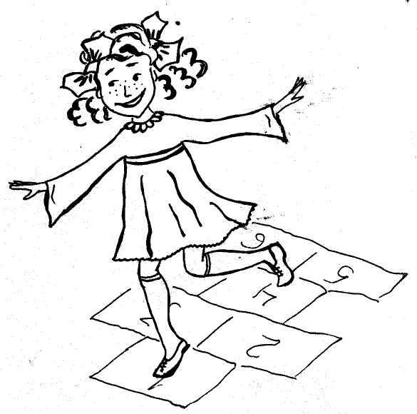
Гра „Класики”
Мета: розвиток кмітливості, координації рухів, укріплення опорно-рухового апарату.
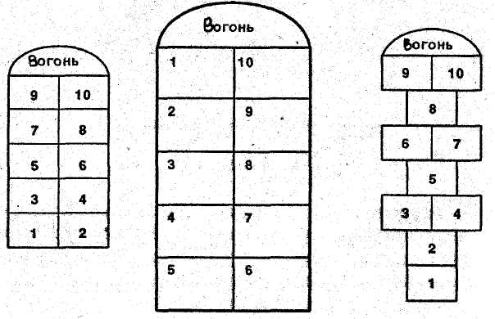
Хід проведення. Ця гра дуже розповсюджена серед дітей та має декілька різновидів.

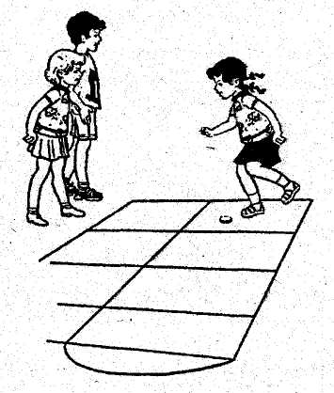
На рівній площадці (асфальт, бетон, утрамбована земля) крейдою (якщо земля – палицею) креслять геометричні фігури, які складаються з квадратів („класів”) загальною кількістю 10 (за числом класів в колишній загальноосвітній школі). Найбільш розповсюджені два види фігур:
Над верхньою частиною під дугою пишеться слово „вогонь”.
Гравці визначають по черговість гри.
Загальний принцип наступний: перший гравець кидає камінець (скельце, шматочок цегли тощо), починаючи з першого класу, а потім перестрибує з класу в клас на одній або двох ногах. Виконавши вправу, він кидає камінь в наступний клас, після стрибка підбирає його і знову стрибає по усім дев’яти квадратам. І так аж до 10 класу.
Якщо гравець під час стрибка наступив на риску або камінець влучив в інший клас, то право кидати камінець і починати гру переходить до наступного гравця.
Попередній гравець, коли до нього знову доходить черга, починає з того класу, в якому допустився помилки. Якщо під час кидка камінець потрапляє в сектор „вогонь”, то гравець починає гру з першого класу, коли до нього дійде черга.

Виграє той, хто першим пройде усі „десять класів школи”.
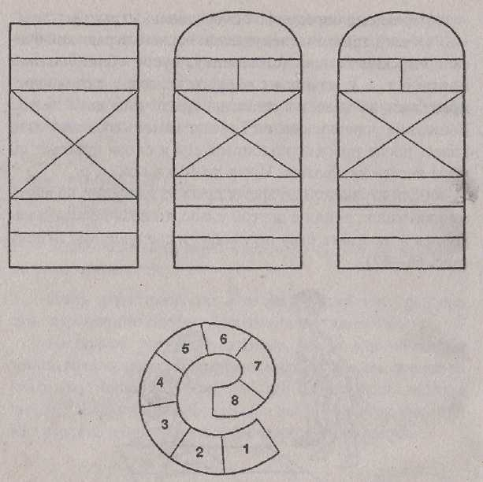

Гра „Потягни мотузочку!”
Мета: відпрацювання бігу, розвиток спритності, гнучкості, швидкості реакції.
Хід проведення. На ігровому майданчику розміщують два стільці спинками один до одного, на відстані 2-3 м, під якими протягнуто мотузку. Її кінці рівномірно (на 10-15 см) виступають з-під стільців з обох сторін.

Гравці об’єднуються в пари. Пара гравців сідає на стільці. За сигналом або по команді ведучого обидва гравці повинні підвестися, оббігти три кола навколо стільців (кожний біжить управо), сісти на свій стілець, нагнутися і смикнути за мотузку.
Перемагає той, хто першим витягне шнур з-під стільця суперника. Гра повторюється 3 рази з кожною парою для з’ясування переможця, який зумів перемогти 2-3 рази.
Правила гри. Під час бігу не можна торкатися стільців або збивати їх. Гравець, який торкнувся стільця, вважається програвшим. Не можна хапати кінець мотузки, доки не сядеш на стілець.

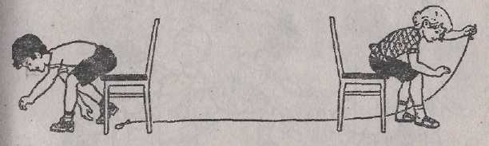

Гра „Ямки”
Мета: розвиток кмітливості, глазоміру, координації рухів.
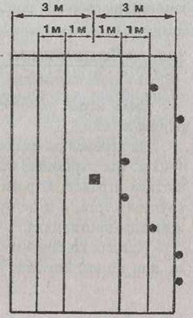
Хід проведення. На ігровому майданчику проводиться лінія, по якій на відстані 3 м викопується з дистанцією 30-40 см ряд ямок, дещо перевищуючих розмір м’ячика. Як правило, число ямок не менше 5-7, але не більше 10. Кожна ямка має свій номер, починаючи з „1”.
Гру починає перший гравець, прокочуючи м’яч в ямку під номером „1”. Якщо він влучив в ямку, то продовжує котити м’ячик в ямки з іншими номерами (за лічбою 1-2-3 тощо). Він продовжує гру до першого промаху. Після цього до гри вступає другий гравець, третій, четвертий тощо. Коли черга знову доходить до першого гравця, то він починає гру з тієї ямки, до якої він промахнувся в попередній раз.
Перемагає той учасник, який по черзі влучив у всі ямки.
Варіанти гри. Перший варіант: гравці прокочують м’яч ногою, обмежуючись однією-двома ямками. Другий варіант: гравець кидає м’яч в лунку клюшкою.
Перемагає той, хто першим влучить в ямку або з найменшої кількості спроб.

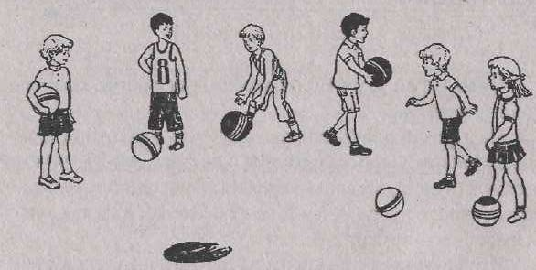

** Ідеї для даної ігротеки почерпнуті з книги: Баршай В.М. Активные игры для детей. Ростов н/Д: Феникс, 2001. - 320 с. ** | Дякуємо Тетяні Журавель та Сергію Кучерині  які доклали чимало зусиль та фантазії в  оформленні рубрики „Ігротека для батьків і дітей”!  * * *  З вами мандрувала Країною ігор Тетяна Лях,  ст. викладач Академії праці та соціальних відносин,  тренер Християнського дитячого фонду.

